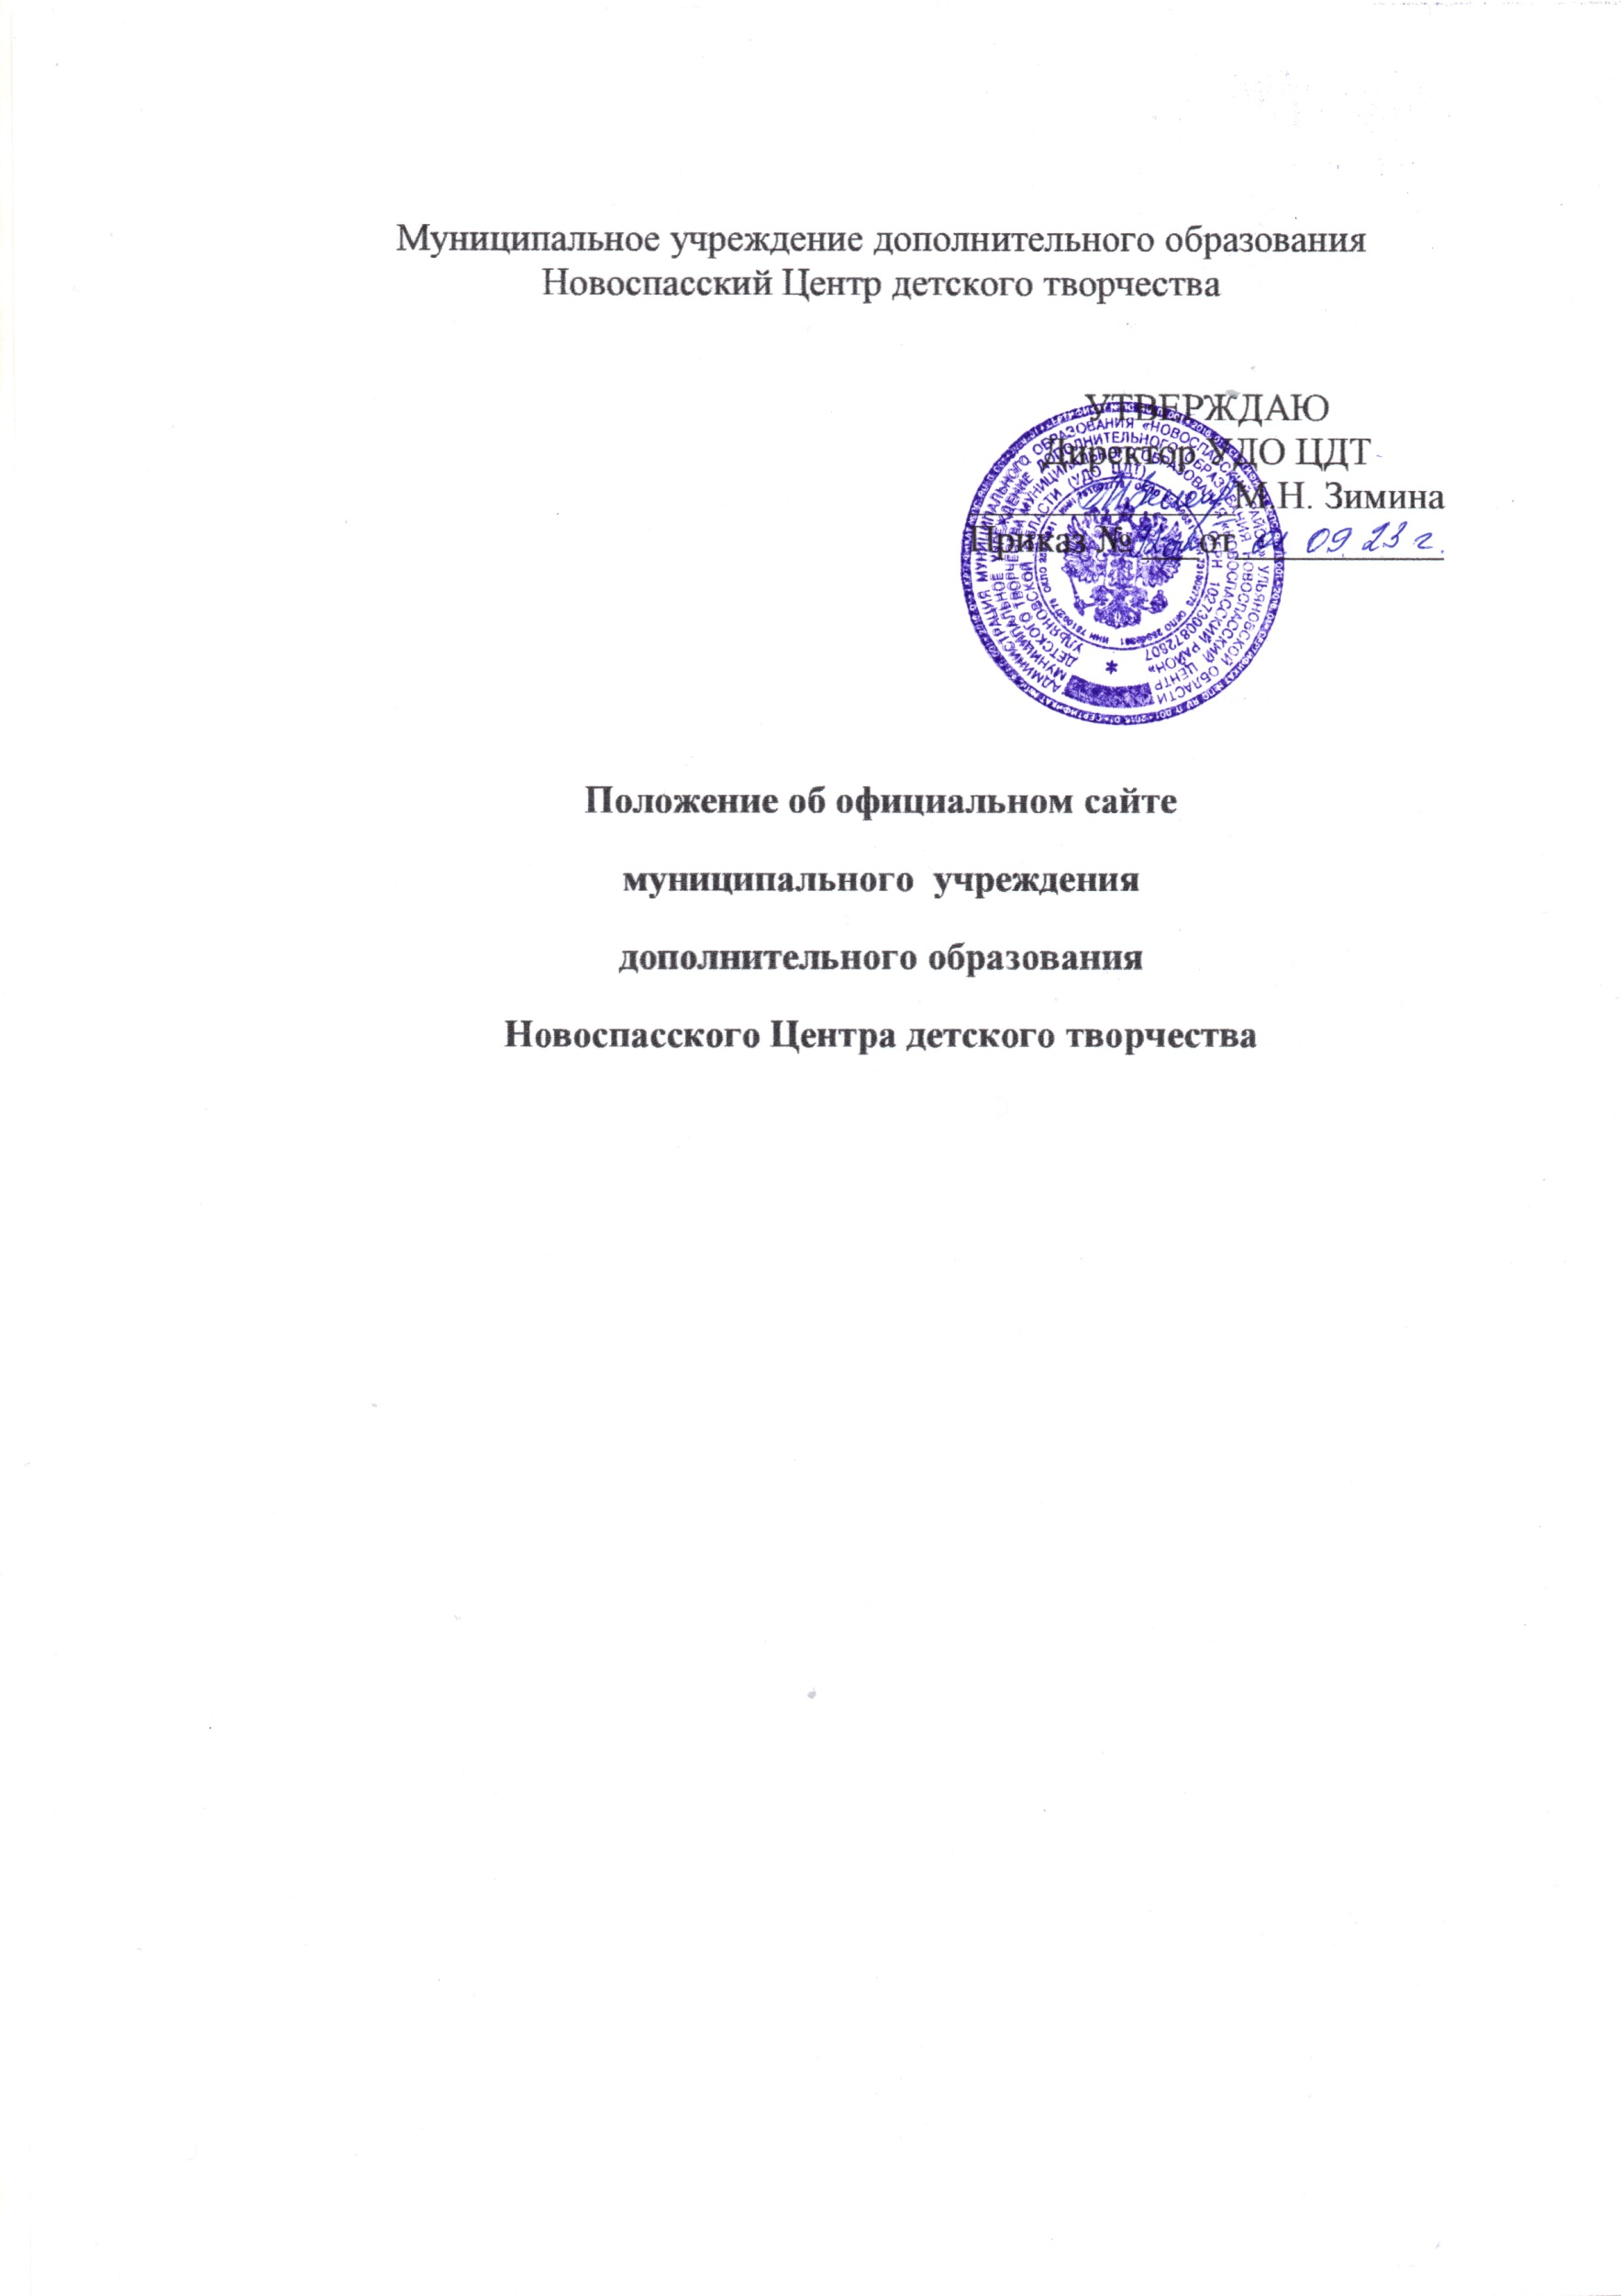
1. Общие положения
1.1. Положение определяет цели, задачи, требования к официальному сайту Муниципального учреждения дополнительного образования Новоспасского Центра детского творчества (далее УДО ЦДТ) порядок организации работ по созданию и функционированию сайта.
1.2. Функционирование сайта регламентируется действующим законодательством, постановлением Правительства РФ от 10.07.2013 № 582 "Об утверждении Правил размещения на официальном сайте образовательной организации в информационно-телекоммуникационной сети "Интернет" и обновления информации об образовательной организации", Федеральным законом от 29.12.2012 №273-ФЗ «Об образовании в Российской Федерации», приказ Рособрнадзора от 04.08.2023 N 1493 "Об утверждении Требований к структуре официального сайта образовательной организации в информационно-телекоммуникационной сети "Интернет" и формату представления информации" (Зарегистрировано в Минюсте России 28.11.2023 N 76133, Уставом УДО ЦДТ, настоящим Положением. Настоящее Положение может быть изменено и дополнено.
1.3. Информационные ресурсы официального сайта формируются как отражение различных аспектов деятельности УДО ЦДТ. Официальный сайт предназначен для опубликования общезначимой образовательной информации официального и, при необходимости, неофициального характера, касающейся системы образования учреждения. Сайт может включать в себя ссылки на официальные сайты муниципальных органов управления, организаций-партнеров, web-сайты других образовательных организаций, образовательных проектов и программ, личные web-сайты работников учреждения и учащихся.
1.4. Официальный сайт содержит материалы, не противоречащие законодательству Российской Федерации.
1.5. Информация, представленная на сайте, является открытой и общедоступной, если иное не определено специальными документами.
1.6. Права на все информационные материалы, размещенные на официальном сайте, принадлежат УДО ЦДТ, кроме случаев, оговоренных в Соглашениях с авторами работ.
1.7. Информационное наполнение сайта является предметом деятельности всех сотрудников УДО ЦДТ, которые задействованы в учебно-воспитательном процессе. Сайт является не отдельным специфическим видом деятельности, он объединяет процессы сбора, обработки, оформления, публикации информации с процессом интерактивной коммуникации. Сайт представляет собой актуальный результат деятельности УДО ЦДТ.
1.8. Основные понятия, используемые в Положении:
1.8.1. Официальный сайт УДО ЦДТ это web-узел (совокупность файлов) в сети Интернет, наполняемый официальной информацией учреждения.
1.8.2. Сайт имеет статус официального информационного ресурса УДО ЦДТ.
1.8.3. Деятельность сайта (включая правила функционировании и использования посетителями) регламентируется настоящим положением, а также другими локальными нормативными актами УДО ЦДТ.
1.8.4. Адрес, по которому сайт доступен из сети Интернет, зависит от доменного имени и может меняться. Актуальный адрес устанавливается приказом.
1.8.5. Приказ, определяющий адрес сайта и приказ, утверждающий Положение о сайте вместе с актуальной редакцией Положения публикуются на сайте в 10-дневный срок с момента подписания.
1.8.6. Посетителем сайта является любое лицо, осуществляющее к нему доступ чрез сеть Интернет.
1.8.7. Сайт может быть закрыт, удален только на основании приказа директора УДО ЦДТ, либо вышестоящей организации.
1.8.8. Разработчиком сайта может быть физическое или юридическое лицо, обеспечивающее разработку программной компоненты, техническую поддержку сайта и визуального оформления сайта.
1.8.9. Администратор сайта – лицо, проводящее работу по информационному наполнению и поддержанию информации в актуальном состоянии, который назначается и освобождается от данного вида деятельности приказом директора УДО ЦДТ.
1.9. Структура официального сайта, периодичность обновления сайта, формы и сроки предоставления отчета о функционировании сайта утверждаются директором.
1.10. Ответственность за содержание информации, представленной на сайте, несет директор.

2. Цели и задачи сайта

2.1.Официальный сайт УДО ЦДТ создается с целью оперативного и объективного информирования общественности о своей деятельности.
2.2. Создание и функционирование сайта УДО ЦДТ направлены на решение следующих задач: - формирование целостного позитивного имиджа УДО ЦДТ; - совершенствование информированности граждан о качестве образовательных услуг, предоставляемых УДО ЦДТ; - создание условий для взаимодействия участников образовательного процесса, социальных партнёров; - осуществление обмена педагогическим опытом; - стимулирование творческой активности педагогов и учащихся.

3. Структура официального сайта
Структура сайта УДО ЦДТ разработана в соответствии с требованиями федерального закона №293-ФЗ «Об образовании в Российской Федерации», приказом Рособрнадзора от 04.08.2023 N 1493 "Об утверждении Требований к структуре официального сайта образовательной организации в информационно-телекоммуникационной сети "Интернет" и формату представления информации" (Зарегистрировано в Минюсте России 28.11.2023 N 76133).

4. Функционирование официального сайта
4.1.Для обеспечения разработки и функционирования сайта создаётся рабочая группа, назначенная приказом директора .
4.2. Разработчики сайта обеспечивают качественное выполнение всех видов работ, непосредственно связанных с разработкой и функционированием сайта: разработку и изменение дизайна и структуры, разработку новых вебстраниц, программно-техническую поддержку, реализацию политики разграничения доступа и обеспечение безопасности информационных ресурсов.
4.3. Разработчики сайта осуществляют консультирование сотрудников УДО ЦДТ, заинтересованных в размещении информации на сайте, по реализации технических решений и текущим проблемам, связанным с информационным наполнением соответствующего раздела (подраздела).
4.4. Из числа членов рабочей группы назначается администратор сайта.
4.4.1. Администратор сайта осуществляет текущее изменение структуры сайта, отслеживает актуальность размещённой информации и статистических данных, передаёт вопросы посетителей их адресатам и публикует ответы, выполняет программно-технические мероприятия по обеспечению целостности и доступности информационных ресурсов, предотвращению несанкционированного доступа к сайту, либо координирует указанные мероприятия с лицом (юридическим или физическим), осуществляющим техническую поддержку по договору.
4.4.2.Администратор сайта несет персональную ответственность за совершение действий с использованием паролей для управления сайтом и за выполнение своих функций за исключением случаев вскрытия конверта с паролями.
4.4.3. Администратор сайта информирует обо всех проблемных ситуациях в сфере деятельности администрации сайта.
4.4.4. Актуальные пароли для управления сайтом с краткой инструкцией по их использованию хранятся в запечатанном конверте у директора УДО ЦДТ. При каждой смене паролей администратор сайта обязан изготовить новый конверт с актуальными паролями, запечатать его, проставить на конверте дату и свою подпись и передать директору УДО ЦДТ.
4.4.5. Администратор сайта обладает всеми полномочиями, необходимыми для осуществления вышеперечисленных функций, обладает правами полного управления сайтом.
4.4.6.Решения и действия администратора сайта, предполагающие существенные изменения или затрагивающие чьи-либо интересы, фиксируются в письменной форме.
4.4.7.Не допускается использование сайта в целях, не связанных с его функциями, особенно если эти цели противоречат действующим нормам.
4.5. Директором УДО ЦДТ устанавливаются сроки предоставления информации, которые могут отличаться в зависимости от сложности и актуальности необходимого для размещения материала; соблюдение сроков предоставления информации – обязательство всех сотрудников УДО ЦДТ.
4.6. Информация, подготовленная корреспондентом, предоставляется им в электронном виде администратору сайта. В порядке исключения (по решению администратора сайта) текстовая информация может быть представлена в рукописном виде без ошибок и исправлений, графическая – в виде фотографий, схем, чертежей.
4.7. Ответственность за достоверность и сроки предоставляемых материалов для размещения на сайте возлагается на исполнителя, т.е. сотрудника, непосредственно предоставляющего информацию.
4.8. Обновление статистической информации, а также нормативно-правовой базы (правоустанавливающие документы, локальные акты УДО ЦДТ) осуществляется в течение 10 дней с момента возникновения изменений.

5. К размещению на сайте запрещены:
5.1. Информационные материалы, которые содержат призывы к насилию и насильственному изменению основ конституционного строя, разжигающие социальную, расовую, межнациональную и религиозную рознь.
5.2. Информационные материалы, содержащие пропаганду наркомании, экстремистских, религиозных и политических идей.
5.3. Иные информационные материалы, запрещенные к опубликованию законодательством Российской Федерации.
5.4. Информационные материалы не должны: – нарушать авторское право; – содержать ненормативную лексику; -нарушать честь, достоинство и деловую репутацию физических и юридических лиц; - нарушать нормы морали; - содержать государственную и коммерческую тайну.

6. Персональные данные, принципы и условия их обработки
6.1. При подготовке материалов для размещения в Интернет, администратор сайта обязаны обеспечивать исполнение требований Федерального закона от 27.07.2006 №152- ФЗ «О персональных данных» и других нормативных актов.
6.2. Сведения о субъекте персональных данных могут быть в любое время исключены из общедоступных источников персональных данных по требованию субъекта персональных данных.

7. Порядок утверждения и внесения изменений в Положение
7.1 Настоящее Положение утверждается приказом директора ЦДО.
7.2 Изменения и дополнения в настоящее положение вносятся приказом УДО ЦДТ.

